
הועדה המקומית לתכנון ובנייה מבשרת ציון

הנחיות מרחביות אזור מגורים 5, ואזורי מגורים צמודי קרקע:
- אזור מגורים 5 בתחום תכנית הל/250 מתאפיין בבניה של מבנים פרטיים בגובה של עד 3 קומות. תכנית הל/מח/250ד אפשרה ציפוף ועיבוי של כמות יחידות הדיור לפי מפתח של 4 יח"ד במגרשים ששטחם עולה על 500 מ"ר.
- עיקרי הבקשות בתחום מבשרת ציון המוגשות לוועדה עוסקות בשינויים, הרחבות או הקמת במנים חדשים בתחום אזור מגורים 5. בשל זכויות הבניה הרבות שהקנתה תכנית הל/מח/250ד מצד אחד, וחוסר הנחיות בעניין עיצוב ותשתיות מצד שני, ישנה חשיבות רבה בקביעת הנחיות מרחביות לתכנית זו.
- בנוסף לבקשות באזור מגורים 5 מוגשות בקשות לשינויים בתחום אזורי המגורים צמודי הקרקע בישוב. גם באזורי המגורים הנ"ל אין הנחיות עיצוב ובינוי, ולעיתים מוגשות בקשות הכוללות שינויים בפיתוח המגרש בעלי משמעות גדולה ביחס לרחוב ולחזית כלפי הרחוב
- ההנחיות המפורטות בהמשך כוללות התייחסות לנושאים הטעונים נקיטה בהליכי הקלה, ומכוונות למדיניות הוועדה בבואה לשקול הקלות בנושאים אלו.
הוועדה שומרת לעצמה הזכות לדיון בכל בקשה להקלה לגובה.
- ההוראות בדבר רצועת גינון המפורטות בפרק 2, לעניין רצועת הגינון יחולו באחד המקרים הבאים בלבד: במגרש ששטחו מעל 500 מ"ר וכן במקרים בהם מוסיפים יחידות דיור לבנייה הקיימת במגרשים הנ"ל.

פרק 1: חניות
א. | במגרשים הכוללים יותר משתי יחידות דיור, תותר כניסה אחת למגרש ברוחב המינימאלי הנדרש לצורך שירות כל תאי החניה הנדרשים. מערך מקומות החניה ישען על הכניסה הנ"ל. מיקום הכניסה במרכז המגרש או באחד מצדדיו, בהתאם להנחית מהנדס המועצה כפי שתפורט במידע התכנוני.
ב. | במגרשים בעלי חזית לרחוב ברוחב העולה על 15 מ' ניתן לתכנן שתי כניסות מוטוריות- אחת לטובת חניה עילית וכניסה נוספת לטובת חניון תת קרקעי.
ג. | 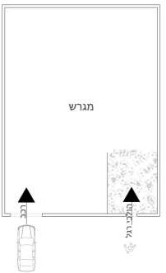  כניסת הולכי הרגל תופרד מהכניסה המוטורית.  ניתן להתיר כניסה במרכז המגרש במקרה בו  לא ניתן למקם את הכניסה באף אחד מצדדי המגרש  בשל תשתיות קיימות או אילוצים של  מפלסי פיתוח קיימים.  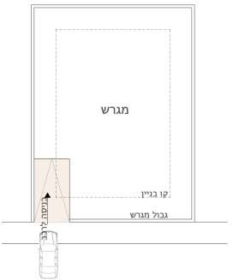
ד. | תותר הקמה של תא חניה אחד בלבד  בתמרון ישיר מהמגרש למדרכה.

מכפילי חניה הממוקמים מעל פני הקרקע יהיו יורדים בלבד. קידום בקשה להיתר הכוללת מכפילי חניה המותקנים מעבר לקווי הבניין, יותנה באישור הנחיות מרחביות פרטניות לבקשה.  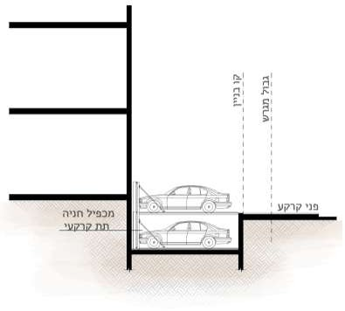 | .ה
לא תותר התקנת מכפילי חניה מעל פני הקרקע מעבר לקו בניין צדדי.  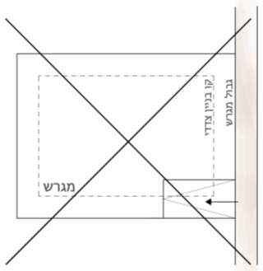 | .ו

 | מכפילי חניה במרתף יכולים להיות מכל סוג, ובלבד שהבקשה תעמוד בהנחיות המרחביות לעניין גובה תקרת המרתף. | .ז
 | תותר הנמכה מקומית של רצפת קומת המרתף לצורך התקנת מכפיל חניה יורד.  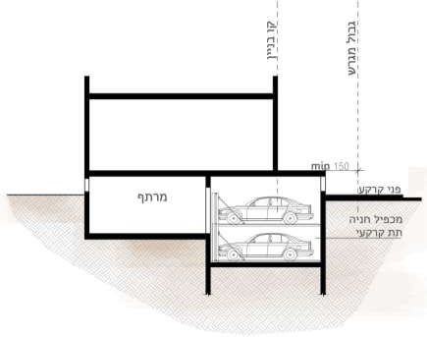 | .ח
 | אישור בקשה להיתר המתבססת על פתרונות של מכפילי חניה, ייתכן ויתחייב בפרסום הקלות, ובכל מקרה יותנה באישור מוקדם של יועץ התנועה למועצה | .ט
 | גובה פני תקרת מרתף החניה החיצוניים לא יעלה בכל מקרה על 1.6 מ' ממרכז מפלס  המדרכה הגובלת במגרש. מפלס רצפת מרתף החניה תהיה נמוכה בכל לפחות ב2.5- מ' , ולא ביותר מ- 2.7 מ' ממפלס הקומה הנמוך ביותר במגרש.  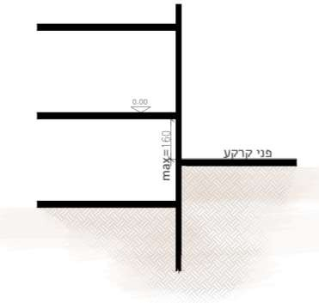 | .י
 | לא יותר אוורור של מרתף החניה בקו 0 באף מקרה. פתח אוורור למרתף חניה יורחק לפחות 1.5 מ' מגבול המגרש.  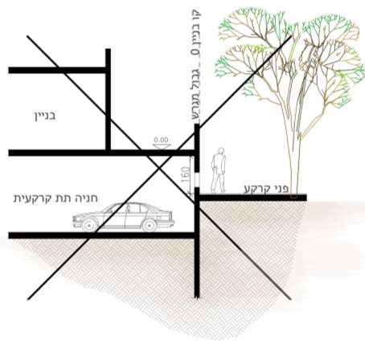 | יא.
 | במקרה בו פתח האוורור פונה לרחוב, יבוצע במרווח פיתוח נופי אינטנסיבי על מילוי קרקע מלא בכל רוחב המרווח. במקרה בו הפתח פונה לכיוון מגרש שכן ניתן יהיה להסתירו ע"י גדר בנויה בגבול המגרש, ובתנאי שתסתיר את מלוא מידותיו של פתח האוורור. | יב.
סככת חניה בגבול מגרש תיבנה בשטח המינימאלי הנדרש ע"פ תקני החניה. |  | יג.
לא יותר קירוי הסככה בחומרים פלסטיים קלים. הגובה הפנימי המקסימאלי נטו של סככת החניה יהיה עד 2.4 מ.' |  | יד.
סככת חניה תשען על שלד קל כגון שלד פלדה, למעט 2 העמודים בחזית אשר ייבנו עם חיפוי אבן תואם לחומר הגמר של הגדר לחזית הרחוב.  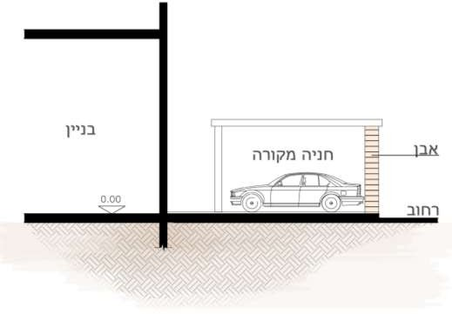 |  | טו.

פרק :2 תשתיות ופיתוח
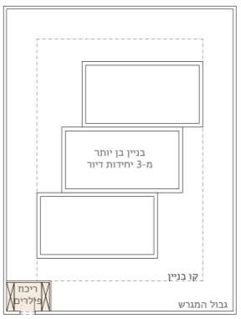  במבנים הכוללים 3 יח"ד ומעלה פילרים של תשתיות כגון מים, חשמל, תקשורת , אשפה ירוכזו בתצורה הקומפקטית ביותר כחלק מחצר משק אחודה , ולא ימוקמו לאורך חזית המגרש אחד בצד השני. | .א
פילר אשפה יבוצע בהתאם להנחיות אגף שפ"ע של המועצה , יפנה אל חזית הרחוב וייסגר בשער מתכת לכל גובה הפתח. | .ב
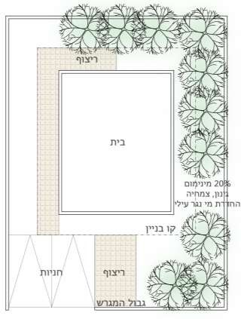  בכל מגרש ישמרו מינימום 20% מהשטח פנויים מבניה וריצוף, לרבות בתת הקרקע ויפותחו כשטח מגונן אליו יכוונו מי הנגר העילי לצורך החדרתם. ניתן יהיה להפחית משטח זה עד ל- 15% משטח המגרש אך ורק במקרים בהם ישנה מניעה בשל בניה הקיימת בהיתר. | .ג
גובה מפלס הכניסה הראשי, לכל רוחב המבנה הגובל בחזית המגרש לא יעלה על 1.3 מ' ביחס לפני הרחוב מול מרכז חזית המגרש, אלא אם המבנה כולל מרתף המשמש לחניה.  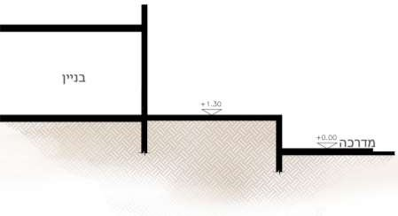 | .ד
ההנחיות לעניין רצועת הגינון (הסעיפים הבאים) יחולו באחד מהמקרים הבאים בלבד:במגרש ששטחו מעל 500 מ"ר וכן במקרים מוסיפים יחידות דיור לבנייה קיימת במגרשים הנ"ל

כאמור לעיל, במגרשים שגודלם מעל 500 מ"ר תתוכנן רצועה בפיתוח נופי לכל אורך חזית המגרש הפונה אל הרחוב ברוחב מינימאלי של 1.5 מ' ברוטו 20) ס"מ קיר ו- 130 ס"מ גינון(על מילוי קרקע מלא לצורך פיתוח נופי אינטנסיבי. עומק הרצועה הנ"ל עם מילוי מצע גנני, לא יפחת מ- 100 ס"מ.  גובה פני הגינון של הרצועה הנ"ל לא יעלה על 50 ס"מ בכל נקודה ביחס לפני המדרכה הגובלים.  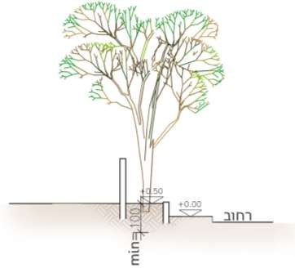  רצועה זו תסתיים בגדר פיתוח בגובה שלא יעלה על 60 ס"מ מפני המדרכה הגובלת בכל נקודה. במגרש פינתי תתוכנן רצועה כנ"ל בגבול שני הרחובות.  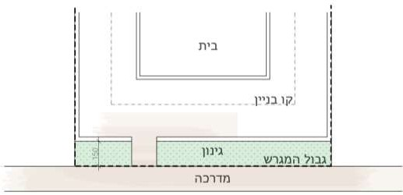 | .ה
ניתן להצר את רוחב הרצועה הנ"ל עד לרוחב של 75 ס"מ אך ורק במקרים בהם השתכנע מהנדס הוועדה כי לא ניתן לפתור אחרת את נושא התשתיות והחניות במגרש, ובכפוף לאישור הנחיות מרחביות פרטניות למגרש הנדון. | .ו
לאורך גבול מגרש מגורים עם שצ"פ או שטח פתוח אחר, יתוכנן פיתוח נופי התואם להנחיות בעניין רצועות הגינון לכל אורך הגבול. | .ז
ניתן להקים גדר פיתוח גבוהה יותר בעורף הרצועה הנ"ל, בהתאם להנחיות בהמשך. | .ח
ניתן לכלול ריכוז פילרים בתחום הרצועה הנ"ל בכפוף להנחיה הקודמת בעניין הפילרים. | .ט
כניסות להולכי הרגל יכולות להיות משולבות ברצועה הנ"ל, ובתנאי שבכל מקרה לא יפחת האורך הרציף של כל חלק מרצועת הפיתוח מ- 1 מ.' | .י
ההנחיות המרחביות לעניין רצועת הפיתוח בגבול המגרש אינן חלות במקרים הבאים:  - בקשות להיתר הכוללות תוספת בניה בלבד, ושאינן כוללות כל שינוי בגדר הפיתוח הפונה לקרקע ציבורית (רחוב,בנייני ציבור, שצ"פ) כפי שאושר בהיתרים קודמים. שני התנאים הנ"ל גם יחד צריכים להתקיים.  - בקשות להיתר במגרשים פנימיים הגובלים בכל היקפם במגרשים המיועדים לבניה, לכל ייעוד קרקע (מגורים, מסחר, שב"צ וכו')  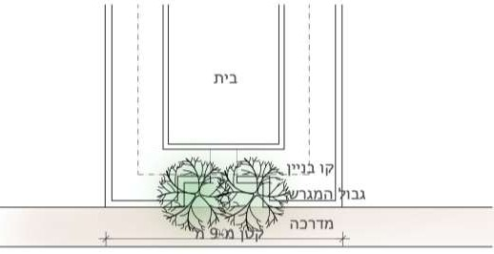  - במגרשים שאורך חזיתם כלפי הרחוב מ-9 מ' ומטה ניתן יהיה לתכנן שתילת שני עצים בצמוד לשביל הכניסה הרגלי, במקום רצועת הגינון. | י"א.
בכל בקשה להיתר בה היקף יח"ד הדיור הכולל הינו מ- 3 יח"ד תתוכנן כניסה אחת להולכי רגל מהחזית. במקרה בו מתוכננות דירות גן בעלות כניסה נפרדת ניתן לתכנן כניסות נוספות בתנאי השארת רצועת גינון באורך מינימאלי של 3 מ' בין הכניסה הרגלית המשותפת לכניסות הפרטיות. רוחב כניסה פרטית לא יעלה על 1.3 מ' נטו. רוחב כניסה רגלית משותפת לא יעלה על 2 מ' נטו  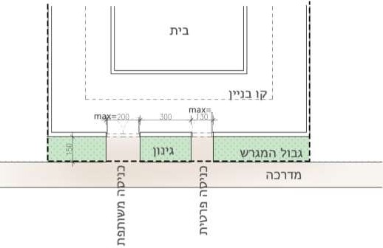 | יב.
למרות המפורט בסעיפים הקודמים, במגרשים בהם מתוכננות שתי כניסות מוטוריות, תותר כניסת הולכי רגל אחת בלבד לכל יחידות הדיור. | יג.
גדר הפונה לרחוב , לשב"צ או לשצ"פ תהיה מחופה אבן גיר נסורה בגמר מסותת ולא מלוטש.  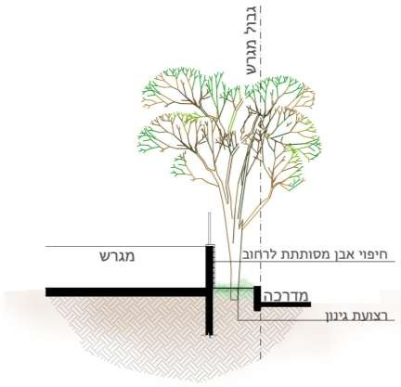  חתך  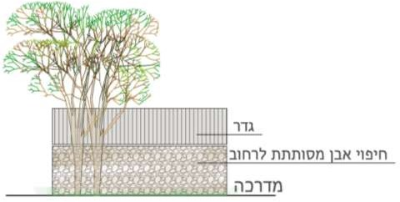 | יד.
גובה הגדר הבנויה בגבול מגרש הפונה אל חזית הרחוב, יהיה עד 1.5 מ' ביחס לכל נקודה במדרכה הגובלת. מעל גדר זו ניתן להקים גדר קלה בגובה מקסימאלי 1.10 מ'  מעל פני הגדר הבנויה. ניתן לחרוג נקודתית מגובה זה לטובת שער חניה הכולל תריס נגלל ברוחב המינימאלי הנדרש. | טו.
גדר קלה תבוצע בחומרים מתכת ,עץ ו/או זכוכית. לא תותר גדר בחומר פלסטי מכל סוג. | טז
גמר גדרות בין מגרשי מגורים יבוצע בטיח אקרילי בצד הפונה למגרש הגובל. | יז.
מפלס ה- 0.00 במקום בו מתוכנן חניון תת קרקעי לא יעלה בכל מקרה על +1.6 מ' מדוד ביחס למרכז מפלס המדרכה הגובלת במגרש. | יט
בריכות שחיה תמוקמנה במרחק מינימאלי של 3 מ' מגבול המגרש הגובל ברחוב, בשב"צ, או בשצ"פ.  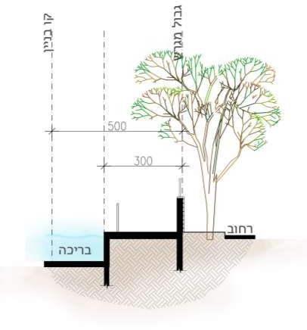 | .כ
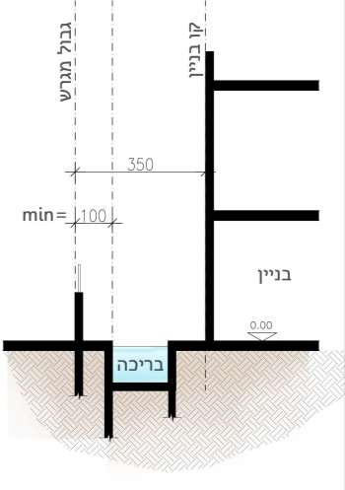  בריכות שחיה תמוקמנה במרחק מינימאלי של 1 מ' מגבול המגרש הגובל  במגרש המיועד למגורים . | כא  .
חדרי המכונות של הבריכות ייבנו בתת הקרקע באופן מלא בצמוד לבריכה ולא בחלק המגרש הסמוך למגרשים גובלים, או כחלק בלתי נפרד מהמבנה הראשי.  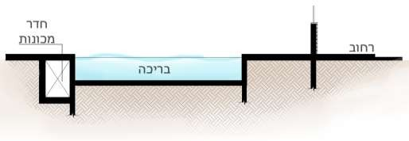 | כב  .

בכל מקרה מובהר בזאת כי אישור הקמת בריכה בתחום המרווחים ומעבר לקו הבניין הקבוע בתכנית מותנה בנקיטה בהליכי הקלה. | כג.
במתחם בו מפלסי פיתוח במגרשי המגורים נקבעו ובוצעו לפי תכנית כללית, בניה חדשה תתבסס על מפלסי הפיתוח הקיימים. תתאפשר גמישות של עד 1 +/- מ' ביחס למפלסי הפיתוח הקיימים. | כד  .
במתחם כנ"ל הגובל בשטחים פתוחים מכל סוג)שצ"פ, יער, שטחים חקלאיים וכו,(' יישמרו מפלסי הפיתוח המקוריים , וזאת עד לעומק של 3 מ' בתחום המגרש. כ"כ יישמר גובה הממשק עם השטח הפתוח לפי המצב הקיים בפועל. | כה  .

.

הנחיות מהנדס וועדה לאופן חישוב מדרגות בבניה חדשה
ובתוספות בניה באזור מגורים 5

תכנית מי/250 ותכניות מפורטות שאושרו קודם לאישור תכנית 250ד', קבעו כי באיזור מגורים 5 ניתן לבנות מבנה קרקע, בין 1-2 קומות עבור 1-2 יח"ד למעשה ניתן היה לבנות במגרש בודד בית צמוד קרקע אחד בגובה 2 קומות או בניין דו משפחתי בקיר משותף בן 2 קומות.
התכנית קבעה כי חדרי מדרגות בדירות אלה לא יחשבו, דהיינו 2 חדרי מדרגות שתי קומות לכל היותר.
באזור מגורים 5 חלה תכנית הל/מח/250ד' שאושרה בשנת 2002.
התכנית הגדילה נפח וזכויות בנייה. קבע רשימה של שטחי שירות, הגדילה צפיפות ובכך הפכה את אזור מגורים 5 ממגרשים צמוד קרקע לבניה רוויה.
תכנית הל/מח/250ד' לאחר כניסתן לתוקף של תקנות חישוב שטחים
בתכנית הל/מח/250ד' לא נקבעו הוראות מיוחדות לאופן חישוב השטחים, לכן זכויות בנייה שנוספו בהוראת התכנית יחושבו עפ"י תקנות חישוב שטחים
לאור הנ"ל במסגרת בקשה להיתר בניה (בניה חדשה או תוספת בניה) באזור מגורים 5 ניתן להוריד מחישוב ולא לכלול במנין השטחים המותרים רק את שטחי המדרגות שניתן היה להקים לפי זכויות בניה מאושרות לפי מתן תוקף לתכנית הל/מח/250ד', כלומר רק שטחם של 2 חדרי מדרגות פנימיים.
(מדרגות בין מפלסי אותה דירה ב2 קומות בלבד) לא יכללו במניין השטחים המותרים.
שטחם של יתר חדרי מדרגות, לרבות חדרי מדרגות המשותפים יש לכלול במניין השטחים המותרים, עירי או שירות לפי העניין.
הערה: הערות אלה לא חלות על בנייה הקיימת בהיתר, כלומר לא נדרש לערוך חישוב מחדש לשטחים המאושרים בהיתרים שניתנו בעבר.

*תקנות התכנון והבניה (חישוב שטחים ואחוזי בניה בתכניות ובהיתרים), תשנ"ב1992-

מסמך מדיניות לעניין התחדשות עירונית נקודתי
בתחום אזור מגורים 5 ביישוב מבשרת ציון

1 רקע
אזור מגורים 5 בישוב מבשרת ציון חל בשכונות מעוז ציון א, מעוז ציון ב,' וחלק ממבשרת ירושלים.
בתחום אזור מגורים זה חלות התכניות הל/250/ד, וכן תכניות מפורטות שונות אשר קבעו מגרשים )להלן: תכנית הל/250/ד- "תכנית הציפוף,"התכניות שקבעו מגרשים- "התכניות הישנות.("
תכנית הציפוף קובעת בין היתר את מסגרת זכויות הבניה והצפיפות, לבניה למגורים בתחומה.
תכנית זו מתירה הקמת מבנים בני 2 קומות )גובה עד 9 מ' מעל הכניסה הקובעת,( ובנוסף קומת מרתף.
כן נקבע בתכנית כי על מגרש בשטח מינימאלי של 400 מ"ר ניתן להקים 3 יח"ד, וכי על מגרש בשטח של 500 מ"ר ניתן להקים 4 יח"ד.
התכנית קובעת בעיקרון יחס של כ- 125 מ"ר קרקע ליח"ד במגרשים הגדולים מ- 500 מ"ר כמצוין לעיל.
נכון להיום שכונות המגורים באזור מגורים 5 בנויות ברובן המוחלט, ומתאפיינות בבניה צמודת קרקע/ חצי רוויה, הנשענת על תשתיות קיימות מזה שנים. כמו כן במקרים רבים קיימות גדרות היסטוריות בתחום הרחובות. הבינוי המקורי התאפיין בחצרות גדולות , ובפיתוח נופי, עם זאת זכויות בניה שנוספו בתכנית הציפוף, והיתרי הבניה שניתנו על פיה הביאו לבינוי המתאפיין בהקטנת הפיתוח הנופי הפרטי באופן ניכר.
בשנים האחרונות ניתנו היתרי בניה הכוללים תוספת זכויות, תוספת קומות, ותוספת יחידות דיור, באופן אשר אפשר ניצול טוב יותר של משאב הקרקע, וכן הבטיחה פיתוח נאות של הממשק עם המרחב הציבורי)כגון הבטחת התכנסות לגבולות המגרש, הקמת חניה תת קרקעית, ופינוי חזית המגרשים לטובת פיתוח נופי.( בנוסף קודמו תכניות אשר אפשרו ציפוף מעבר למתאפשר בהקלה, הוסיפו זכויות והוסיפו קומות.
היתרים ותכניות הנ"ל מספקים מצד אחד פתרונות נדרשים למגורים ומשמשים כמנוף כלכלי לתושבי המקום, וכן מהווים מנוף לפיתוח ולשיפור המרחב הציבורי. מצד שני, עלולים להביא למצב של ציפוף יתר, אשר התשתיות הקיימות תתקשינה לתת לו מענה.
בעבר, כל בקשה לתוספת יחידות דיור נבחנה באופן פרטני, ובלא מסמך מדיניות אשר יגדיר באופן ברור את אמות המידה לציפוף, ולכן אושר בפועל מנעד שונה של כמות יחידות דיור, אם במסגרת הקלות, אם במסגרת של אישור תכניות נקודתיות.
בשל הרצון להגדיל את הוודאות התכנונית מצד אחד, ולאפשר פיתוח מושכל מצד שני, החליטה הוועדה למנות צוות היגוי לצורך קביעת אמות מידה ברורות לעניין הציפוף, אשר יהווה בסיס למסמך מדיניות בנושא זה.

2 מסקנות צוות ההיגוי
צוות ההיגוי בחן את היתרונות והחסרונות ואת השפעות ציפוף יחידות הדיור ביחס לצפיפות שנקבעה בתכנית הציפוף, והגיע למסקנה שבנסיבות הקיימות של תשתיות נתונות מצד אחד, והרצון לאפשר התחדשות עירונית מצד שני , ניתן להמליץ על מדיניות ציפוף אשר תעקוב אחר הציפוף המתאפשר במגבלות תקנות התכנון והבניה סטיה ניכרת- היינו ציפוף של תוספת ,30%-20% מעבר להיקף יחידות הדיור המותר כיום.
כדי לאפשר ניצול מיטבי יותר של מגרשי מגורים קטנים הוצע לאפשר ציפוף של תוספת 30% במגרשים אשר ניתן להקים בהם כיום 3 יחידות דיור, ולאפשר בהם הקמה של עד 4 יח"ד. כן הוצע לאפשר יחידה תכנונית קטנה יותר של מגרשים המיועדים ל- 2 יחידות דיור, בגודל מינימאלי של 300 מ"ר.
באותו האופן, ובכדי לאפשר ניצול מיטבי יותר המליץ הצוות לאפשר ציפוף של תוספת 20% לכמות יחידות דיור במגרשים בינוניים ולאפשר בהם באופן עקרוני הקמת עד 5 יח"ד במקום ארבע המותרות כיום.
במגרשים גדולים בשטח מ- 800 מ"ר ומעלה הוצע לאפשר הקמת עד 8 יח"ד, זאת מתוך מטרה לאפשר ניצול טוב יותר של הקרקע, תוך מניעת כשל של התשתיות הקיים.
החלטת הוועדה המקומית
המלצות צוות ההיגוי הובאו לדיון בפני הוועדה המקומית בישיבתה מספר ,20190007 מיום .14/08/19 הוועדה המקומית החליטה לקבל את המלצת צוות ההיגוי והחליטה על המדיניות הבאה לעניין נושא הציפוף בתחום אזור מגורים 5 במבשרת ציון:
א. נושא הציפוף- הציפוף מקסימאלי יותאם לקטגוריות המגרשים הבאות:
• מגרשים קטנים מאוד בשטח של 399-300 מ"ר עד 2 יח"ד.
• מגרשים קטנים בשטח של 499-400 מ"ר עד 4 יח"ד.
• מגרשים בינוניים בשטח של 799-500 מ"ר עד 5 יח"ד.
• מגרשים גדולים בשטח 800 מ"ר ומעלה עד 8 יח"ד.
ב. תוספת כמותית לזכויות הבניה:
• אין מניעה לשקול תוספת זכויות בניה, אם בהקלה לפי הוראת השעה ")תוספת כחלון(" ככל שהדבר
אפשרי על פי תנאי הוראת השעה, אם בתכנית נקודתית, כל מקרה ייבחן גופו, תוך בחינת הנושאים התכנוניים הרלוונטיים.
ג. נושא מדיניות בתקופת הביניים:
• לעניין מידע שטרם נמסר למבקשים- מדיניות זו תצורף באופן קבוע, ותנחה את המתכננים.
• לעניין תכניות אשר עברו הפקדה- הצפיפות תותאם לתוספת יחידות דיור של עד ,20% בנוסף לקיבולת יחידות הדיור המקורית בתחום התכנית.
מדיניות זו תהווה בסיס הן לדיון בבקשות הכוללות הקלות, והן לדיון בתכניות.
הוועדה מבהירה כי המסלול הרלוונטי למימוש הציפוף על פי מדיניות זו ייקבע לפי המתאפשר מתקנות סטיה ניכרת לעניין הקלות, או בדרך של הכנת תכנית מפורטת.

יודגש כי מדיניות זו אינה מחייבת את הוועדה לאשר את מפתח הצפיפות המקסימאלית הנ"ל ו/או תוספת זכויות בכל מקרה ומקרה, והוועדה שומרת לעצמה את שיקול הדעת התכנוני לפי העניין.

